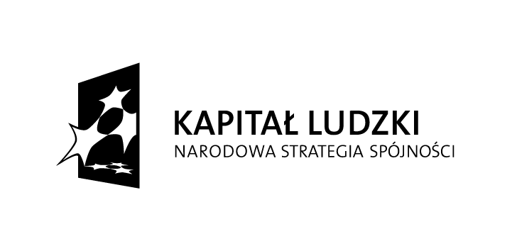 | 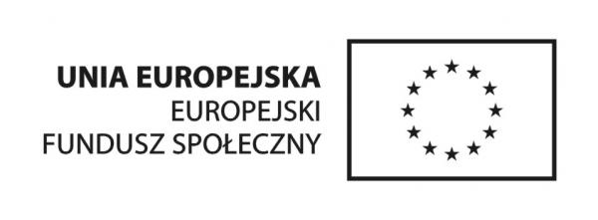

Suwałki, dnia ………………..2013r.
UMOWA ZLECENIE
Nr PCPR VII 2151/…………./2013
na organizację spotkania wyjazdowego o charakterze społeczno – kulturalnym w ramach
projektu „ KORKOCIĄG. Wypłyń na głębię!”

zawarta w Suwałkach w dniu ………………………………….
pomiędzy
Powiatowym Centrum Pomocy Rodzinie w Suwałkach
ul. Świerkowa 60, 16 – 400 Suwałki
reprezentowanym przez
Pana Stanisława Dziemian - Dyrektora Powiatowego Centrum Pomocy Rodzinie
oraz
Panią Bożenę Szachniewicz - Głównego Księgowego
zwanym w dalszej części Zamawiającym, a:
……………………………………………………………………………, reprezentowanym przez ……………………………………..
NIP: ………………………..
REGON: ………………….
zwanym dalej Wykonawcą, bez stosowania przepisów ustawy z dnia 29 stycznia 2004r. Prawo zamówień publicznych (Dz. U. z 2010r. Nr 113, poz. 759 z póź. zm.)- art.4, pkt.8, o następującej treści:

§ 1
- Przedmiotem umowy jest organizacja spotkania wyjazdowego o charakterze społeczno – kulturalnym w ramach projektu „ KORKOCIĄG. Wypłyń na głębię!”.
- Spotkanie odbędzie się w terminie w dniu 27.06.2013r., w godzinach: 8.45 - 15.30.
- Miejsce spotkania: …………………………………………………………………………………………………………………

§ 2
Wykonawca zobowiązuje się do:
- Organizacji spotkania wyjazdowego o charakterze społeczno – kulturalnym w ramach projektu „ KORKOCIĄG. Wypłyń na głębię!”.

§ 3

- Zamawiający pokryje koszty usługi w wysokości ………………………………………. zł brutto (słownie: ………………………………….złotych brutto).

Powiatowe Centrum Pomocy Rodzinie w Suwałkach
Projekt współfinansowany ze środków „KORKOCIĄG. Wypłyń na głębię!”
Unii Europejskiej w ramach 16-400 Suwałki, ul. Świerkowa 60
Europejskiego Funduszu Społecznego tel. 087 565 92 80,
e-mail: monit.pcpr@powiat.suwalski.pl

- Rozliczenie między stronami nastąpi jednorazowo po zakończeniu spotkania wyjazdowego
o charakterze społeczno – kulturalnym.
- Zamawiający ureguluje należność w terminie do 14 dni od daty otrzymania faktury
wystawionej przez Wykonawcę dla Powiatowego Centrum Pomocy Rodzinie w Suwałkach, ul.
Świerkowa 60, NIP 844-187-69-84 na konto Wykonawcy nr:

………………………………………………………………………………………….

Umowa współfinansowana ze środków Unii Europejskiej, w ramach Europejskiego Funduszu Społecznego.
§ 4

Umowę sporządzono w dwóch jednobrzmiących egzemplarzach, po jednym dla każdej ze stron, bez ręcznych dopisków i skreśleń.
§ 5

Wszelkie spory mogące wyniknąć z niniejszej umowy, rozstrzyga właściwy sąd powszechny dla siedziby Zamawiającego.
§6

W sprawach nieuregulowanych niniejszą umową obowiązują przepisy Kodeksu Cywilnego.

§7

Do umowy dołącza się załączniki stanowiące integralną część umowy:

Załącznik nr 1 Lista obecności podczas spotkania wyjazdowego o charakterze społeczno – kulturalnym.

…………………………………………. …………………………………………
Wykonawca Zamawiający

Powiatowe Centrum Pomocy Rodzinie w Suwałkach
Projekt współfinansowany ze środków „KORKOCIĄG. Wypłyń na głębię!”
Unii Europejskiej w ramach 16-400 Suwałki, ul. Świerkowa 60
Europejskiego Funduszu Społecznego tel. 087 565 92 80,
e-mail: monit.pcpr@powiat.suwalski.pl

